5/17
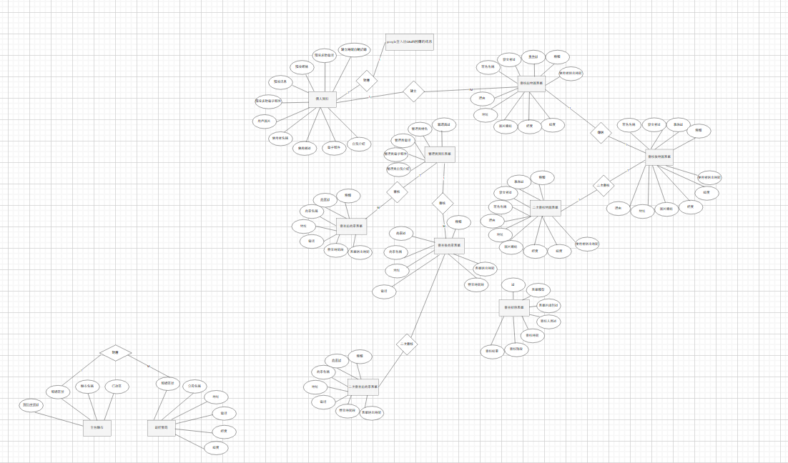
- 全台縣市和最近警局的「郵遞區號」欄位能用「對應」嗎?
- 初次審核(管理員嗎?還是ai?)ai
- 管理員資料表對審核狀態表單是要用1:1 還是 1:M?(不確定是對單一資料還是對整個表單)多對多
5/18更新
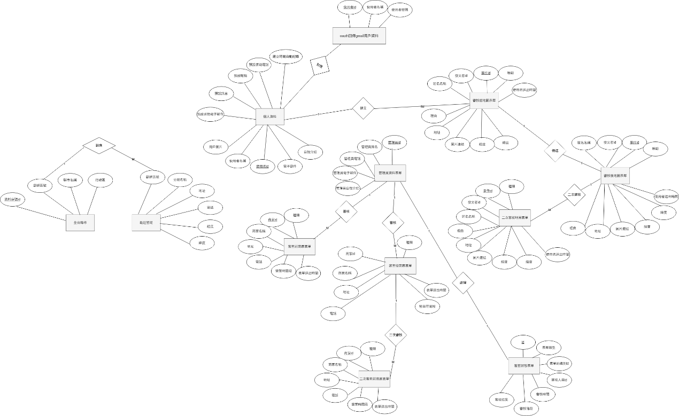
討論後二次更新
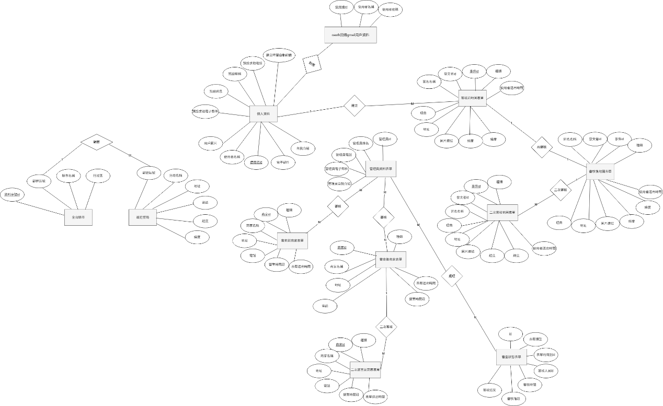
5/19更新
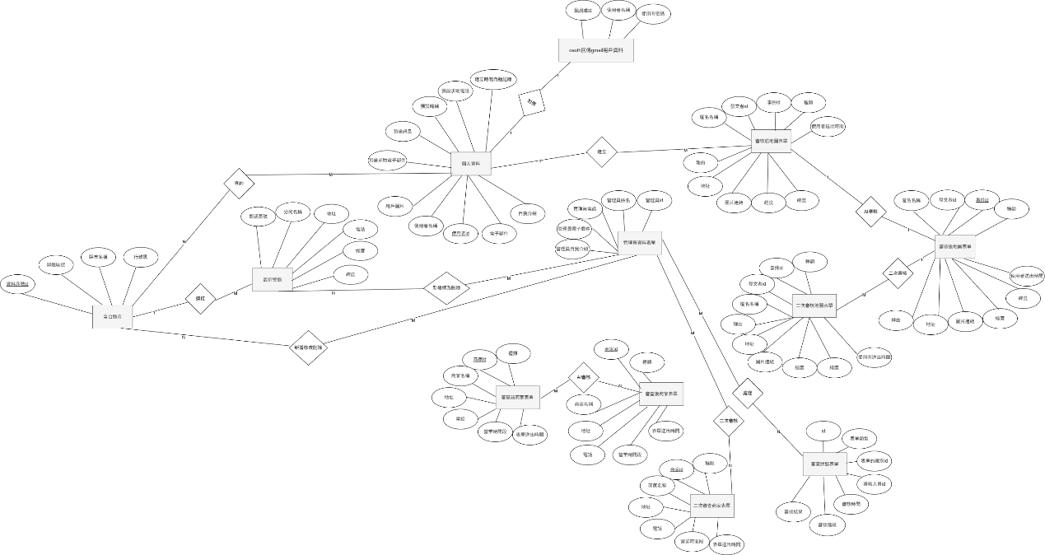
5/20更新

(根據資料表新增)
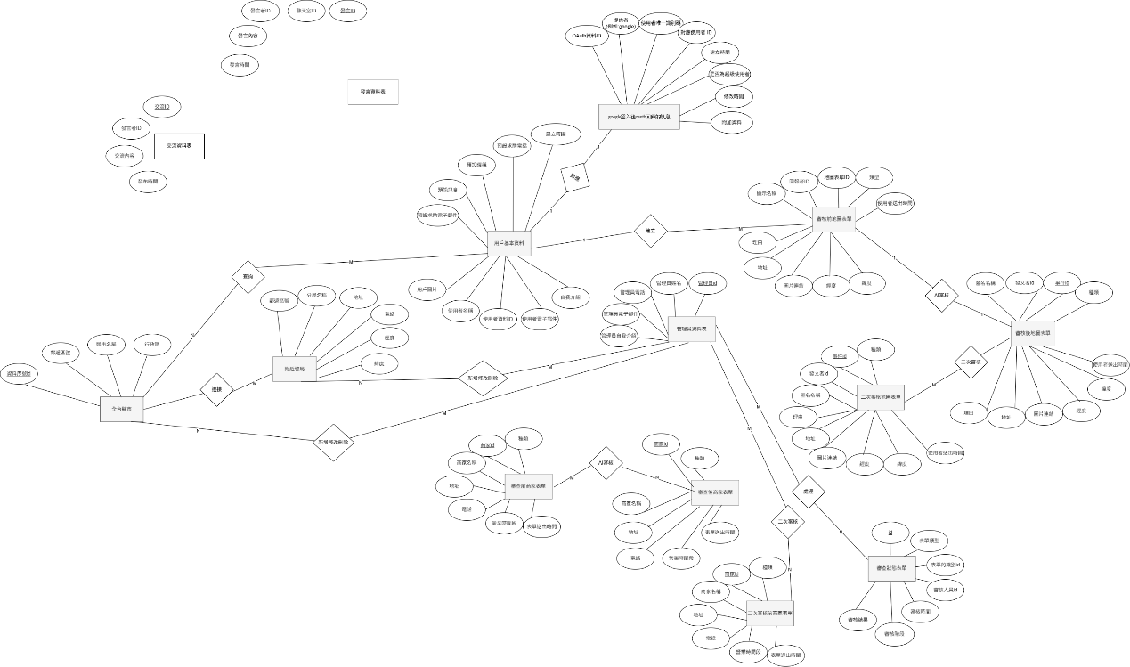
5/20再更新
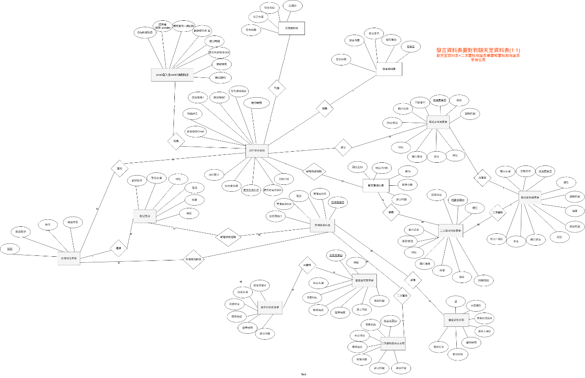

5/21
誰建立審核前商家表單
二次審核的部分再調整成跟他開會說的一樣
審查狀態表單有問題(?
資料表不要有「表」(7-2字典不用改)
文件的7-2字典不要用「表單」要用「資料表」

5/22
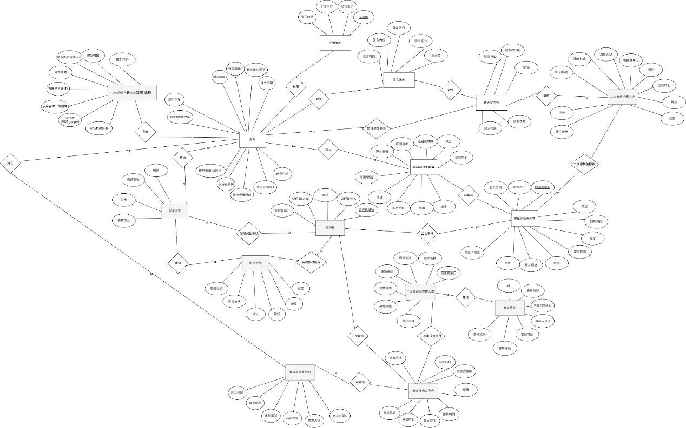

排版
